Resolución del Pleno del Instituto de Transparencia, Acceso a la Información Pública y Protección de Datos Personales del Estado de México y Municipios, con domicilio en Metepec, Estado de México, a dieciocho de enero de dos mil veintitrés.

Visto el expediente relativo al recurso de revisión 11984/INFOEM/IP/RR/2022, interpuesto por XXXXX XXXXXX XXXXXXXXX a la cual en lo sucesivo se le denominara LA RECURRENTE, en contra de la respuesta a la solicitud de información con número de folio 00049/HUEYPOX/IP/2022, por parte del Ayuntamiento Hueypoxtla, en lo sucesivo EL SUJETO OBLIGADO; se procede a dictar la presente resolución, con base en lo siguiente.

A N T E C E D E N T E S

1. SOLICITUD DE INFORMACIÓN. Con fecha seis de junio de dos mil veintidós, LA RECURRENTE, presentó a través del Sistema de Acceso a la Información Mexiquense (SAIMEX) ante EL SUJETO OBLIGADO, solicitud de acceso a la información pública, registrada bajo el número de expediente 00049/HUEYPOX/IP/2022, mediante la cual solicitó la siguiente información:

“Solicito de forma clara y precisa los siguientes datos respecto al Comité Municipal de Dictamen de Giro. 1. Solicito el dato especifico de la fecha en que se instalo el Comité Municipal de Dictamen de Giro y copia del Acta de instalación. 2. Solicito de Forma clara y precisa la fecha en que se publicó en la gaceta municipal el Reglamento del Comité Municipal de Dictamen de Giro y una copia del mismo. 3. Solicito de forma clara y precisa el número de solicitudes recibidas o en proceso de recepción para unidades económicas de medio impacto desde el 01 de enero de 2022 a la fecha. 4. Solicito de forma clara y precisa el número de solicitudes recibidas o en proceso de recepción para unidades económicas de alto impacto desde el 01 de enero de 2022 a la fecha. 5. Solicito de forma clara y precisa el número de dictámenes emitidos desde la instalación del Comité Municipal de Dictamen de Giro a la fecha. 6. En caso de no haber emitido la reglamentación correspondiente, solicito el estatus actual del mismo fundado y motivado. 7. ¿En caso de que el Comité Municipal de Dictamen de Giro no se haya instalado, solicito de forma clara y precisa el motivo por el cual no se ha instalado dicho comité, y que detallen entonces como están regularizando a los giros de alto y medio impacto?” (Sic).

Modalidad de entrega: A través del SAIMEX.

2. RESPUESTA. Con fecha veintiuno de junio del dos mil veintidós, EL SUJETO OBLIGADO otorgó, a través del SAIMEX, respuesta a la solicitud de acceso a la información de la siguiente manera:

“En respuesta a la solicitud recibida, nos permitimos hacer de su conocimiento que con fundamento en el artículo 53, Fracciones: II, V y VI de la Ley de Transparencia y Acceso a la Información Pública del Estado de México y Municipios, le contestamos que:
“2022, AÑO DEL QUINCENTENARIO DE LA FUNDACIÓN DE TOLUCA DE LERDO, CAPITAL DEL ESTADO DE MÉXICO” Asunto: ENTREGA DE INFORMACIÓN. A QUIEN CORRESPONDA P R E S E N T E: El que suscribe Lic. Álvaro Oropeza Ángeles, en mi carácter de Titular de la Unidad de Transparencia, y Acceso a la Información Publica del Municipio de Hueypoxtla por medio de la presente envío a usted un atento y cordial saludo, al mismo tiempo y con referencia a la solicitud de información con número de folio: 00049/HUEYPOX/IP/2022, mismo que fue recibido a través del portal electrónico SAIMEX, hago entrega de lo que fue recepcionado a esta área que es lo siguiente. Sin más por el momento, quedo de usted como su atento y seguro servidor. ATENTAMENTE LIC. ALVARO OROPEZA ANGELES TITULAR DE LA UNIDAD DE TRANSPARENCIA Y ACCESO A LA INFORMACIÓN PÚBLICA DEL MUNICIPIO DE HUEYPOXTLA.
ATENTAMENTE
LIC. ÁLVARO OROPEZA ÁNGELES”

Adjuntando para tal efecto el archivo electrónico:

“RESPUESTA SOLICITUD 0049 2022.pdf”: DECO/HUE/0063/2022 de fecha diez de junio de dos mil veintidós, signado por el Director de Desarrollo Económico, mediante el cual precisa lo siguiente:
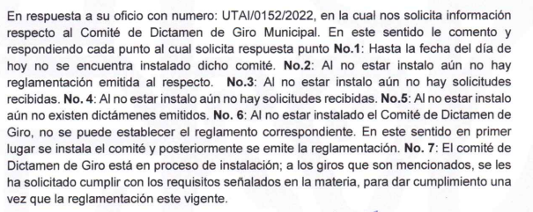

3. DEL RECURSO DE REVISIÓN. Inconforme con la respuesta del SUJETO OBLIGADO, en fecha veintidós de junio de dos mil veintidós, LA RECURRENTE interpuso el recurso de revisión, el cual fue registrado en el sistema electrónico con el expediente número 11984/INFOEM/IP/RR/2022, en el cual manifiesta, lo siguiente:
- Acto Impugnado:
“información incompleta” [sic]
- Razones o Motivos de Inconformidad:
“Con fundamento en el artículo 179 de la ley de transparencia y acceso a la información pública del Estado de México, interpongo el recurso de inconformidad mediante el cual se pide la complementación a la información solicitada en la cual se dio respuesta incompleta a dicha solicitud” [sic]

Adjuntando para tal efecto, el archivo electrónico denominado inconformidad a municipio de hueypoxtla.pdf, el cual consta de la siguiente manera:
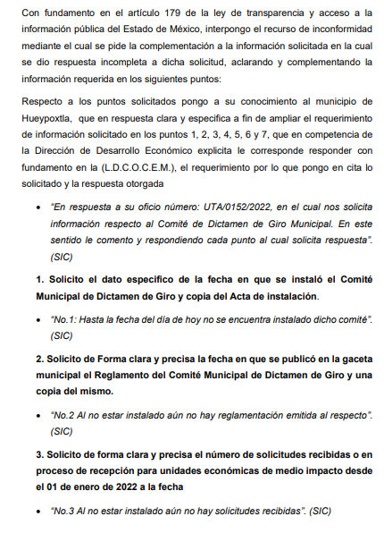
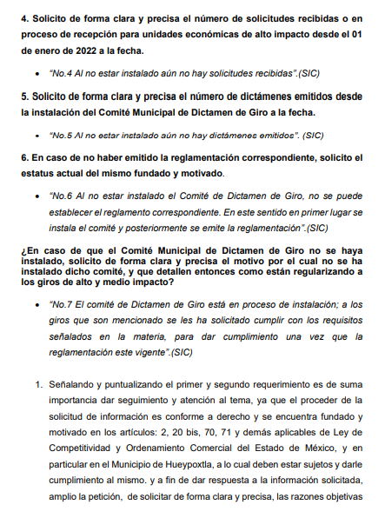
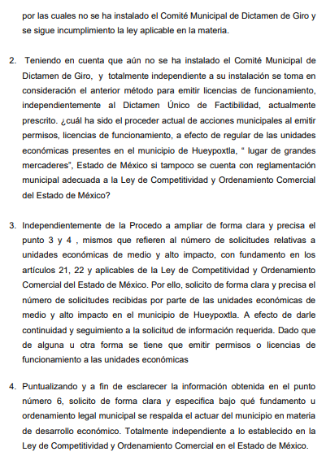
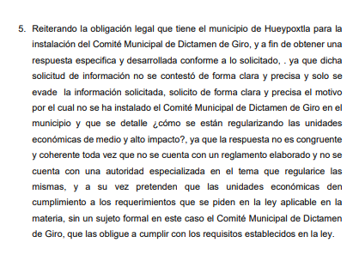
4. TURNO. De conformidad con el artículo 185 fracción I de la Ley de Transparencia y Acceso a la Información Pública del Estado de México y Municipios vigente, el presente recurso de revisión se turnó por el sistema electrónico del Instituto de Transparencia, Acceso a la Información Pública y Protección de Datos Personales del Estado de México y Municipios, a la Comisionada Guadalupe Ramírez Peña, a efecto de que analizara sobre su admisión o su desechamiento.

5. ADMISIÓN DEL RECURSO DE REVISIÓN. Con fecha veintisiete de junio de dos mil veintidós, este Instituto de Transparencia, Acceso a la Información Pública y Protección de Datos Personales del Estado de México y Municipios, admitió a trámite el recurso de revisión que ahora se resuelve, dando un plazo máximo de siete días hábiles para que las partes manifestaran lo que a su derecho resultara conveniente, ofrecieran pruebas, formularan alegatos y el SUJETO OBLIGADO presentará su informe justificado.

6. MANIFESTACIONES. El diecisiete de agosto de dos mil veintidós se recibió, a través del Sistema de Acceso a la Información Mexiquense (SAIMEX), el Informe Justificado del SUJETO OBLIGADO, a través del siguiente archivo electrónico:

MANIFESTACIONES SOLICITUD 0049 2022.pdf: Oficio/UTAI/0170/2022, signado por el Titular de la Unidad de transparencia, dirigido al Director de desarrollo Económico, mediante el cual le requiere en un plazo no mayor de tres días hábiles, la información respectiva a la solicitud de información 00049/HUEYPOX/IP/2022, mencionando que cuando persista la negación de colaboración la Unidad de Transparencia lo hará del conocimiento de la autoridad competente para que inicie un procedimiento de responsabilidades.

Oficio DECO/HUE/0072/2022 de fecha cuatro de julio de dos mil veintidós, signado por el Director de Desarrollo Económico, el cual versa de la siguiente forma:
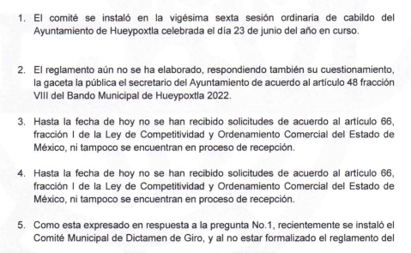
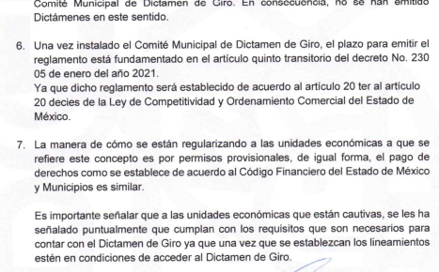

Por lo que respecta a LA RECURRENTE, rindió sus manifestaciones en el siguiente archivo electrónico:

“inconformidad a municipio de hueypoxtla.pdf”: del cual de observa el mismo archivo que adjunto en su recurso de revisión, motivo por el que se considera innecesaria su descripción.

7. AMPLIACIÓN DEL TÉRMINO PARA RESOLVER. En fecha quince de noviembre de dos mil veintidós, se amplió el término para resolver el recurso de revisión en términos del artículo 181 párrafo tercero de la Ley de Transparencia y Acceso a la Información Pública del Estado de México y Municipios.

Este organismo garante no pasa por alto justificar, que el plazo para emitir la resolución en el presente asunto encuentra justificación en el alto número de recursos de revisión recibidos dentro del primer semestre del año dos mil veintidós, que, en comparación con los recibidos el año pasado dentro del mismo periodo, se ha incrementado aproximadamente un 400%, circunstancia atípica que ha rebasado las capacidades técnicas y humanas del personal encargado de la proyección de las resoluciones a dichos medios de impugnación.

Por ello, es menester precisar que si bien se ha excedido el plazo para resolver el presente medio de impugnación, de conformidad con la ley de la materia, el plazo para emitir la resolución se encuentra justificado en los elementos para medir la razonabilidad de asuntos conforme a los parámetros establecidos por diversos órganos jurisdiccionales federales, aplicables también en procedimientos análogos, como el que nos ocupa.

Así, en términos de lo que establecen los artículos 8.1 y 25 de la Convención Americana sobre Derechos Humanos, los recursos deben ser sencillos y resolverse en el menor tiempo posible, tomando en consideración la dilación total del procedimiento; esto es, en un plazo razonable.

En ese sentido, el legislador fijó los términos procesales en las leyes, de manera general, sin que pudiera prever la variada gama de casos que son resueltos por los órganos jurisdiccionales o cuasi jurisdiccionales, tanto por la complejidad de los hechos, como por el número de casos que conocen.

Por ello, excepcionalmente, si un asunto es resuelto con posterioridad a los plazos señalados por la norma debe analizarse la razonabilidad del tiempo necesario para su resolución, atentos a los siguientes criterios:

- Complejidad del Asunto: La complejidad de la prueba, la pluralidad de sujetos procesales, el tiempo transcurrido, las características y contexto del recurso.

- Actividad Procesal del interesado. Acciones u omisiones del interesado.

- Conducta de la Autoridad: Las Acciones u omisiones realizadas en el procedimiento. Así como si la autoridad actuó con la debida diligencia.
- La afectación generada en la situación jurídica de la persona involucrada en el proceso: Violación a sus derechos humanos.

De modo que, cuando se trate de un asunto excepcional, por alguna o todas las características mencionadas; o bien, cuando el ingreso de asuntos al órgano jurisdiccional o cuasi jurisdiccional respectivo supere notoriamente al que podría considerarse normal, debe concluirse que es una excluyente de responsabilidad en relación con la actuación del funcionario, como ha acontecido en el caso que nos ocupa.

Argumento que encuentra sustento en la jurisprudencia P./J. 32/92 emitida por el Pleno de la Suprema Corte de Justicia de la Nación de rubro “TÉRMINOS PROCESALES. PARA DETERMINAR SI UN FUNCIONARIO JUDICIAL ACTUÓ INDEBIDAMENTE POR NO RESPETARLOS SE DEBE ATENDER AL PRESUPUESTO QUE CONSIDERÓ EL LEGISLADOR AL FIJARLOS Y LAS CARACTERÍSTICAS DEL CASO.”, visible en la Gaceta del Seminario Judicial de la Federación con el registro digital 205635.

Razones por las cuales cabe concluir que, la resolución al recurso de revisión se solventa hasta esta fecha, debido a que existe una excesiva carga de trabajo en desproporción a la capacidad de los recursos materiales y humanos con que cuenta este Instituto para atender la enorme demanda de usuarios que acuden para que se les garantice su Derecho de acceso a la información Pública y Protección de Datos Personales, aunado a la complejidad de los hechos a los que se refieren, así como al volumen del expediente, la extensión de los escritos y pruebas aportadas y desahogadas por las partes; lo que impide la tramitación de los recursos dentro de los términos legales previamente establecidos por la Ley, por tratarse de causas de fuerza mayor.

Al respecto, también son de considerar los criterios sostenidos por el Cuarto Tribunal Colegiado en Materia Administrativa del Primer Circuito, cuyos rubros y datos de identificación son los siguientes:

“PLAZO RAZONABLE PARA RESOLVER. DIMENSIÓN Y EFECTOS DE ESTE CONCEPTO CUANDO SE ADUCE EXCESIVA CARGA DE TRABAJO.” consultable en el Seminario Judicial de la Federación y su gaceta, con el registro digital 2002351.

“PLAZO RAZONABLE PARA RESOLVER. CONCEPTO Y ELEMENTOS QUE LO INTEGRAN A LA LUZ DEL DERECHO INTERNACIONAL DE LOS DERECHOS HUMANOS.”, visible en el Seminario Judicial de la Federación y su gaceta, con el registro digital 2002350.

Por ello, este organismo garante comprometido con la tutela de los derechos humanos confiados, señala que este exceso del plazo legal para resolver el presente asunto, resulta de carácter excepcional.

8. CIERRE DE INSTRUCCIÓN. El quince de noviembre de dos mil veintidós, al no existir diligencias pendientes por desahogar, se emitió el acuerdo por medio del cual se declaró cerrada la instrucción y se determinó pasar el expediente a resolución, en términos del artículo 185 fracción VI y VIII de la Ley de Transparencia y Acceso a la Información Pública del Estado de México y Municipios, iniciando el término legal para dictar resolución definitiva del asunto.

En razón de que fue debidamente sustanciado el expediente electrónico y no existe diligencia pendiente de desahogo, se emite la Resolución que conforme a Derecho proceda, de acuerdo con los siguientes:

C O N S I D E R A N D O S

PRIMERO. COMPETENCIA. El Instituto de Transparencia, Acceso a la Información Pública y Protección de Datos Personales del Estado de México y Municipios, es competente para conocer y resolver el presente recurso de revisión interpuesto por la parte recurrente, conforme a lo dispuesto en los artículos 6, apartado A de la Constitución Política de los Estados Unidos Mexicanos; 5 párrafos trigésimo, trigésimo primero y trigésimo segundo fracciones IV y V de la Constitución Política del Estado Libre y Soberano de México; 2, fracción II; 29, 36 fracciones I y II; 176, 178, 181, 185, fracción I, 186 y 188 de la Ley Transparencia y Acceso a la Información Pública del Estado de México y Municipios; 9, fracciones I y XXIV y 11 del Reglamento Interior del Instituto de Transparencia, Acceso a la Información Pública y Protección de Datos Personales del Estado de México y Municipios.

SEGUNDO. OPORTUNIDAD Y PROCEDIBILIDAD DEL RECURSO DE REVISIÓN. Previo al estudio del fondo del asunto, se procede a analizar los requisitos de oportunidad y procedibilidad que debe reunir el recurso de revisión interpuesto, previstos en los artículos 178 y 180 de la Ley de Transparencia y Acceso a la Información Pública del Estado de México y Municipios.

El recurso de revisión fue interpuesto dentro del plazo de quince días hábiles previsto en el artículo 178 de la Ley de Transparencia y Acceso a la Información Pública del Estado de México y Municipios, contados a partir de la fecha en que EL SUJETO OBLIGADO emitió la respuesta, toda vez que ésta fue pronunciada el día veintiuno de junio del año dos mil veintidós, mientras que la RECURRENTE interpuso el recurso de revisión en fecha veintidós de junio de dos mil veintidós, esto es al siguiente día hábil de haber recibido la respuesta.

En ese sentido, al considerar la fecha en que se formuló la solicitud y la fecha en la que respondieron a estas el SUJETO OBLIGADO; así como, en la que se interpuso el recurso de revisión, este se encuentra dentro de los márgenes temporales previstos en el citado precepto legal.

Ahora bien, del análisis efectuado se advierte que resulta procedente la interposición del recurso y se concluye la acreditación plena de todos y cada uno de los elementos formales exigidos por el artículo 180 de la Ley de Transparencia y Acceso a la Información Pública del Estado de México y Municipios en vigor, en atención a que fue presentado mediante el formato visible EL SAIMEX.

Finalmente, resulta procedente la interposición del recurso, según lo aducido por la parte RECURRENTE en sus razones o motivos de inconformidad, de acuerdo al artículo 179, fracción I de la Ley de Transparencia y Acceso a la Información Pública del Estado de México y Municipios; que a la letra dice:

“Artículo 179. El recurso de revisión es un medio de protección que la Ley otorga a los particulares, para hacer valer su derecho de acceso a la información pública, y procederá en contra de las siguientes causas:

I. La negativa a la información solicitada;”

TERCERO. ANÁLISIS DE LAS CAUSALES DE SOBRESEIMIENTO DEL RECURSO DE REVISIÓN. En primera instancia, debe apuntarse que del análisis al recurso de revisión que ahora se resuelve, se tiene que se actualiza la causal de sobreseimiento del recurso de revisión establecido en la fracción IV del artículo 192 en relación con el diverso 186 fracción I, ambos de la Ley de Transparencia y Acceso a la Información Pública del Estado de México y Municipios, derivado del contenido del informe justificado rendido por el SUJETO OBLIGADO.

Ahora bien, del análisis de la solicitud de información, motivo del recurso de revisión que ahora se resuelve se advierte que la parte RECURRENTE requirió al SUJETO OBLIGADO le proporcione, lo siguiente:
1. Solicito el dato especifico de la fecha en que se instaló el Comité Municipal de Dictamen de Giro y copia del Acta de instalación.

2. Solicito de Forma clara y precisa la fecha en que se publicó en la gaceta municipal el Reglamento del Comité Municipal de Dictamen de Giro y una copia del mismo.

3. Solicito de forma clara y precisa el número de solicitudes recibidas o en proceso de recepción para unidades económicas de medio impacto desde el 01 de enero de 2022 a la fecha.

4. Solicito de forma clara y precisa el número de solicitudes recibidas o en proceso de recepción para unidades económicas de alto impacto desde el 01 de enero de 2022 a la fecha.

5. Solicito de forma clara y precisa el número de dictámenes emitidos desde la instalación del Comité Municipal de Dictamen de Giro a la fecha.

6. En caso de no haber emitido la reglamentación correspondiente, solicito el estatus actual del mismo fundado y motivado.

7. ¿En caso de que el Comité Municipal de Dictamen de Giro no se haya instalado, solicito de forma clara y precisa el motivo por el cual no se ha instalado dicho comité, y que detallen entonces como están regularizando a los giros de alto y medio impacto?
En respuesta, el SUJETO OBLIGADO mediante un oficio manifiesta la respuesta que otorga a cada uno de los puntos de la solicitud.

Conocida la respuesta por el particular, al no estar conforme con los términos de la misma, presentó el recurso de revisión que nos ocupa, mediante el cual señaló como motivo de inconformidad en la que solicita complementación a la información solicitada en la cual se dio respuesta incompleta a dicha solicitud, adjuntando para tal efecto un archivo electrónico en el que señalo de manera especifica sus motivos de inconformidad a cada uno de los puntos de la solicitud.

Admitido el presente recurso de revisión, en términos del artículo 185 fracción II de la Ley de Transparencia y Acceso a la Información Pública del Estado de México y Municipios, se integró el expediente y se puso a disposición de las partes para que, en un plazo máximo de siete días hábiles, manifestaran lo que a su derecho resultara conveniente, en donde EL SUJETO OBLIGADO otorga pronunciamiento a cada uno de los motivos de inconformidad.

Por lo que respecta a los motivos de inconformidad, se advierte que, la parte RECURRENTE, sólo se inconforma, por los puntos 1, 2, 3, 4, 6 y 7, por consiguiente, la parte de la respuesta que no fue impugnada debe declararse consentida por el hoy RECURRENTE, en razón de que no se realizaron manifestaciones de inconformidad relativo al punto 5, por lo que no pueden producirse efectos jurídicos tendentes a revocar, confirmar o modificar el acto reclamado ya que se infiere un consentimiento de la parte RECURRENTE ante la falta de impugnación eficaz.

Sirve de sustento a lo anterior, por analogía, la tesis jurisprudencial número VI.3o.C. J/60, publicada en el Semanario Judicial de la Federación y su Gaceta bajo el número de registro 176,608 que a la letra dice:

“ACTOS CONSENTIDOS. SON LOS QUE NO SE IMPUGNAN MEDIANTE EL RECURSO IDÓNEO. Debe reputarse como consentido el acto que no se impugnó por el medio establecido por la ley, ya que si se hizo uso de otro no previsto por ella o si se hace una simple manifestación de inconformidad, tales actuaciones no producen efectos jurídicos tendientes a revocar, confirmar o modificar el acto reclamado en amparo, lo que significa consentimiento del mismo por falta de impugnación eficaz.”

Lo anterior es así, debido a que, cuando la parte RECURRENTE impugnó la respuesta del SUJETO OBLIGADO, no expresó razón o motivo de inconformidad en contra de todos los rubros solicitados; por lo que, debe declararse atendido pues se entiende que la parte RECURRENTE está conforme con la información al no contravenir la misma.

Sirve como apoyo a lo anterior, por analogía, la Tesis Jurisprudencial Número 3ª./J.7/91, Publicada en el Semanario Judicial de la Federación y su Gaceta bajo el número de registro 174,177, que establece lo siguiente:

“REVISIÓN EN AMPARO. LOS RESOLUTIVOS NO COMBATIDOS DEBEN DECLARARSE FIRMES. Cuando algún resolutivo de la sentencia impugnada afecta a la RECURRENTE, y ésta no expresa agravio en contra de las consideraciones que le sirven de base, dicho resolutivo debe declararse firme. Esto es, en el caso referido, no obstante que la materia de la revisión comprende a todos los resolutivos que afectan a la RECURRENTE, deben declararse firmes aquéllos en contra de los cuales no se formuló agravio y dicha declaración de firmeza debe reflejarse en la parte considerativa y en los resolutivos debe confirmarse la sentencia recurrida en la parte correspondiente.”

Aclarado lo anterior, se procede al análisis de la solicitud de información y la respuesta, para verificar la procedencia de las razones o motivos de inconformidad expuestos por el particular, conforme a lo siguiente:

Información requerida. | Respuesta | Razones o motivos de inconformidad. | Informe Justificado.
1. Fecha en que se instaló el Comité Municipal de Dictamen de Giro y copia del Acta de instalación.  2. Fecha en que se publicó en la gaceta municipal el Reglamento del Comité Municipal de Dictamen de Giro y una copia del mismo. | 1. A la fecha no se ha instalado dicho Comité. (la fecha de solicitud es del 6 de junio)  2. Al no estar instalada no hay reglamentación emitida al respecto. | Señalando y puntualizando el primer y segundo requerimiento es de suma importancia dar seguimiento y atención al tema, a fin de dar respuesta a la información solicitada, (…) amplio la petición, de solicitar de forma clara y precisa, las razones objetivas por las cuales no se ha instalado el Comité MunicipalH de Dictamen de Giro y se sigue incumplimiento la ley aplicable en la materia.  Teniendo en cuenta que aún no se ha instalado el Comité Municipal de Dictamen de Giro (…) ¿cuál ha sido el proceder actual de acciones municipales al emitir permisos, licencias de funcionamiento, a efecto de regular de las unidades económicas presentes en el municipio de Hueypoxtla, “ lugar de grandes mercaderes”, Estado de México si tampoco se cuenta con reglamentación municipal adecuada a la Ley de Competitividad y Ordenamiento Comercial del Estado de México? | Se instalo en la vigésima sexta sesión ordinaria de cabildo, en fecha veintitrés de junio de dos mil veintidós.
3. Número de solicitudes recibidas o en proceso de recepción para unidades económicas de medio impacto desde el 01 de enero de 2022 a la fecha.  4. Número de solicitudes recibidas o en proceso de recepción para unidades económicas de alto impacto desde el 01 de enero de 2022 a la fecha. | Al no estar instalado el Comité no hay solicitudes relativas. | Independientemente de la Procedo a ampliar de forma clara y precisa el punto 3 y 4 , (…) Por ello, solicito de forma clara y precisa el número de solicitudes recibidas por parte de las unidades económicas de medio y alto impacto en el municipio de Hueypoxtla. A efecto de darle continuidad y seguimiento a la solicitud de información requerida. Dado que de alguna u otra forma se tiene que emitir permisos o licencias de funcionamiento a las unidades económicas. | Ratifica.
6. En caso de no haber emitido la reglamentación correspondiente, el estatus actual del mismo fundado y motivado. | 6. Al no estar instalado el Comité de Dictamen de Giro, no se puede establecer el reglamento correspondiente. En este sentido en primer lugar se instala el comité y posteriormente se emite la reglamentación. | 6. Solicito de forma clara y especifica bajo qué fundamento u ordenamiento legal municipal se respalda el actuar del municipio en materia de desarrollo económico. Totalmente independiente a lo establecido en la Ley de Competitividad y Ordenamiento Comercial en el Estado de México. | Ratifica
Por lo anterior, de acuerdo a la respuesta otorgada a los puntos 1, 2, 3, 4 y 6, toda vez que no posee, administra ni genera la información requerida por el particular, constituye un hecho negativo; entonces, si se considera el hecho negativo, es obvio que éste no puede fácticamente obrar en los archivos del SUJETO OBLIGADO, ya que no puede probarse por ser lógica y materialmente imposible.

Asimismo, no se trata de un caso por el cual la negación del hecho implique la afirmación del mismo, simplemente se está ante una notoria y evidente inexistencia fáctica de la información solicitada.

Encontrándonos ante un hecho negativo, destacando entonces que el Pleno de este Organismo Garante, ha sostenido que ante la presencia de un hecho negativo, resultaría innecesaria una declaratoria de inexistencia en términos de los artículos 19, 169 y 170 de la Ley de Transparencia y Acceso a la Información Pública del Estado de México y Municipios, y ante una hecho negativo resulta aplicable la siguiente tesis:

HECHOS NEGATIVOS, NO SON SUSCEPTIBLES DE DEMOSTRACIÓN.
Tratándose de un hecho negativo, el Juez no tiene por que invocar prueba alguna de la que se desprenda, ya que es bien sabido que esta clase de hechos no son susceptibles de demostración.
Amparo en revisión 2022/61. José García Florín (Menor). 9 de octubre de 1961. Cinco votos. Ponente: José Rivera Pérez Campos.”

Además, y de conformidad con lo establecido en el artículo 12 de la Ley de Transparencia y Acceso a la Información Pública del Estado de México y Municipios, anteriormente invocado el SUJETO OBLIGADO sólo proporcionará la información que obra en sus archivos, lo que a contrario sensu significa que no se está obligado a proporcionar lo que no obre en sus archivos; motivo por el cual se colma el derecho de acceso a la información pública del particular en esta parte de la solicitud.

No obstante a lo anterior, como se advierte en los motivos de inconformidad que se plantearon en la respuesta que se otorgó a los puntos de la solicitud en referencia, estos constituyen nuevos requerimientos de información, configurándose así lo que se conoce como Plus Petitio, que consiste en una ampliación a su requerimiento informativo, de los cuales no se entrará al análisis, toda vez que se ha sostenido que una vez formulada su solicitud inicial, los particulares no pueden modificarla o ampliarla a través de posteriores promociones o en el momento de ingresar su recurso de revisión; por tanto, la materia de las solicitudes de información se circunscribe a que se permita el acceso a los documentos inicialmente solicitados y en su caso a los aclarados o corregidos.

Robustece lo anterior lo plasmado en el criterio número 27/10 emitido por el entonces Instituto Federal de Acceso a la Información y Protección de Datos (IFAI) ahora Instituto Nacional de Transparencia, Acceso a la Información y Protección de Datos Personales (INAI), que lleva por rubro y texto lo que a continuación se transcribe:

“Es improcedente ampliar las solicitudes de acceso a información pública o datos personales, a través de la interposición del recurso de revisión. En aquellos casos en los que los recurrentes amplíen los alcances de su solicitud de información o acceso a datos personales a través de su recurso de revisión, esta ampliación no podrá constituir materia del procedimiento a sustanciarse por el Instituto Federal de Acceso a la Información y Protección de Datos. Lo anterior, sin perjuicio de que los recurrentes puedan ejercer su derecho a realizar una nueva solicitud en términos de la Ley de la materia.”
No obstante, dejándose a salvo sus derechos, de la RECURRENTE para que en una solicitud diversa si es su deseo los haga valer.

Información requerida. | Respuesta | Razones o motivos de inconformidad. | Informe Justificado
7. En caso de que el Comité Municipal de Dictamen de Giro no se haya instalado, forma clara y precisa el motivo por el cual no se ha instalado dicho comité, y como están regularizando a los giros de alto y medio impacto. | Esta en proceso de instalación, a los giros que son mencionados, se les ha solicitado cumplir con los requisitos señalados en materia, para dar cumplimiento una vez que la reglamentación este vigente. | Dado que de alguna u otra forma se tiene que emitir permisos o licencias de funcionamiento a las unidades económicas. ¿cómo se están regularizando las unidades económicas de medio y alto impacto?, ya que la respuesta no es congruente y coherente toda vez que no se cuenta con un reglamento elaborado y no se cuenta con una autoridad especializada en el tema que regularice las mismas, (…). | Por permisos provisionales.

Por lo que corresponde a este punto de la solicitud, EL SUJETO OBLIGADO mediante informe justificado se atiende y otorga un correcto acceso a la información pública en este apartado de la solicitud.

Aunado a lo anterior, este Pleno considera necesario dejar claro que, al haber existido un pronunciamiento por parte del Sujeto Obligado, a fin de dar respuesta a la solicitud planteada, este no está facultado para manifestarse sobre la veracidad de la información proporcionada, pues no existe precepto legal alguno en la Ley de la Materia que permita que, vía recurso de revisión, se pronuncie al respecto. Sirve de apoyo a lo anterior por analogía el criterio 31-10 emitido por el entonces Instituto Federal de Acceso a la Información y Protección de Datos, que a la letra dice:
“El Instituto Federal de Acceso a la Información y Protección de Datos no cuenta con facultades para pronunciarse respecto de la veracidad de los documentos proporcionados por los sujetos obligados. El Instituto Federal de Acceso a la Información y Protección de Datos es un órgano de la Administración Pública Federal con autonomía operativa, presupuestaria y de decisión, encargado de promover y difundir el ejercicio del derecho de acceso a la información; resolver sobre la negativa de las solicitudes de acceso a la información; y proteger los datos personales en poder de las dependencias y entidades. Sin embargo, no está facultado para pronunciarse sobre la veracidad de la información proporcionada por las autoridades en respuesta a las solicitudes de información que les presentan los particulares, en virtud de que en los artículos 49 y 50 de la Ley Federal de Transparencia y Acceso a la Información Pública Gubernamental no se prevé una causal que permita al Instituto Federal de Acceso a la Información y Protección de Datos conocer, vía recurso revisión, al respecto.”

En esta tesitura, se estima que la información remitida por el SUJETO OBLIGADO en la etapa de manifestaciones es suficiente para tener por atendido el derecho de acceso a la información de la persona solicitante.

Por ende, se estima que se actualiza el artículo 192, fracción III de la Ley de Transparencia y Acceso a la Información Pública del Estado de México y Municipios vigente, a saber:

“Artículo 192. El recurso será sobreseído, en todo o en parte, cuando una vez admitido, se actualicen alguno de los siguientes supuestos:
(…)
III. El sujeto obligado responsable del acto, lo modifique o revoque de tal manera que el recurso de revisión quede sin materia...”
De lo establecido en el precepto legal citado se advierte que el sobreseimiento del recurso de revisión procede en los siguientes casos

a) Cuando el sujeto obligado modifique el acto impugnado.

b) Cuando el sujeto obligado revoque el acto impugnado;

Quedando en ambos casos el acto combatido sin materia o sin efectos.

Como se observa de lo anterior, un acto impugnado es modificado en aquellos casos en los que el Sujeto Obligado después de haber otorgado una respuesta, o haber omitido hacerlo (acto de no hacer), emite una o una diversa de manera posterior y en ésta subsana las deficiencias que hubiera tenido, quedando satisfecho el derecho subjetivo accionado por la parte RECURRENTE.

Por lo que hace a la revocación, esta se actualiza cuando el Sujeto Obligado deja sin efectos la primera respuesta o su primer acto y en su lugar emite otro con las características y cualidades suficientes para dejar satisfecho el ejercicio del derecho al acceso a la información pública.

En este orden de ideas, un acto impugnado queda sin efectos, cuando aun existiendo jurídicamente (esto es, que no se ha modificado, ni revocado) ya no genera ninguna consecuencia legal.

En tanto que, un acto impugnado queda sin materia, cuando ha sido satisfecha la pretensión del recurrente de manera que EL SUJETO OBLIGADO entrega una respuesta aunque sea posterior a los términos previstos en la ley y mediante ésta concede la información solicitada.

De lo hasta aquí expuesto, resulta evidente que el SUJETO OBLIGADO modificó la respuesta a la solicitud de acceso a la información pública de la persona solicitante, al precisar que los giros de alto y medio impacto se están regularizando, por permisos provisionales, aunque ello haya sido de manera posterior a su respuesta inicial, por tal motivo, debe tenerse que con lo entregado por el Sujeto Obligado, se satisface la solicitud planteada, con lo cual quedo sin materia el presente recurso de revisión, actualizándose entonces, la causal prevista en la fracción III del artículo 192 de la Ley de la Materia vigente en la Entidad, antes transcrita.

Siendo el sobreseimiento un acto que da por terminado el procedimiento administrativo de impugnación por alguna causa sobreviniente en el juicio de que se trate, que impide a la autoridad referirse a lo sustancial de lo planteado por el recurrente teniendo como consecuencia dar por concluido el medio de impugnación, este Instituto se encuentra imposibilitado para entrar al estudio de fondo del recurso de revisión, lo anterior con apoyo en el criterio del Poder Judicial de la Federación con rubro: SOBRESEIMIENTO, NO PERMITE ENTRAR AL ESTUDIO DE LAS CUESTIONES DE FONDO.

Así, con fundamento en lo prescrito en los artículos 5 párrafos trigésimo, trigésimo primero y trigésimo segundo de la Constitución Política del Estado Libre y Soberano de México; 2, fracción II; 29, 36 fracciones I y II; 176, 178, 181, 185 y 186 fracción II de la Ley de Transparencia y Acceso a la Información Pública del Estado de México y Municipios, este Pleno:

R E S U E L V E

Primero. Se Sobresee el recurso de revisión número 11984/INFOEM/IP/RR/2022, porque al modificar la respuesta se actualizó la causal prevista en el artículo 192, fracción III, de la Ley de Transparencia y Acceso a la Información Pública del Estado de México y Municipios, quedando sin materia en términos del considerando Tercero de la presente Resolución.

Segundo. Notifíquese vía Sistema de Acceso a la Información Mexiquense (SAIMEX), al Titular de la Unidad de Transparencia del SUJETO OBLIGADO la presente resolución, para su conocimiento.

Tercero. Notifíquese, vía SAIMEX, a la parte Recurrente la presente resolución, así como, que de conformidad con lo establecido en el artículo 196 de la Ley de Transparencia y Acceso a la Información Pública del Estado de México y Municipios, podrá impugnarla vía el Juicio de Amparo en los términos de las leyes aplicables.

ASÍ LO RESUELVE, POR UNANIMIDAD DE VOTOS, EL PLENO DEL INSTITUTO DE TRANSPARENCIA, ACCESO A LA INFORMACIÓN PÚBLICA Y PROTECCIÓN DE DATOS PERSONALES DEL ESTADO DE MÉXICO Y MUNICIPIOS, CONFORMADO POR LOS COMISIONADOS JOSÉ MARTÍNEZ VILCHIS, MARÍA DEL ROSARIO MEJÍA AYALA, SHARON CRISTINA MORALES MARTÍNEZ, LUIS GUSTAVO PARRA NORIEGA Y GUADALUPE RAMÍREZ PEÑA; EN LA SEGUNDA SESIÓN ORDINARIA CELEBRADA EL DIECIOCHO DE ENERO DE DOS MIL VEINTITRÉS, ANTE EL SECRETARIO TÉCNICO DEL PLENO ALEXIS TAPIA RAMÍREZ.

“Artículo 185. El Instituto resolverá el recurso de revisión conforme a lo siguiente: (…) II. Admitido el recurso de revisión, la o el Comisionado ponente deberá integrar un expediente y ponerlo a disposición de las partes, para que, en un plazo máximo de siete días hábiles, manifiesten lo que a su derecho convenga;”

